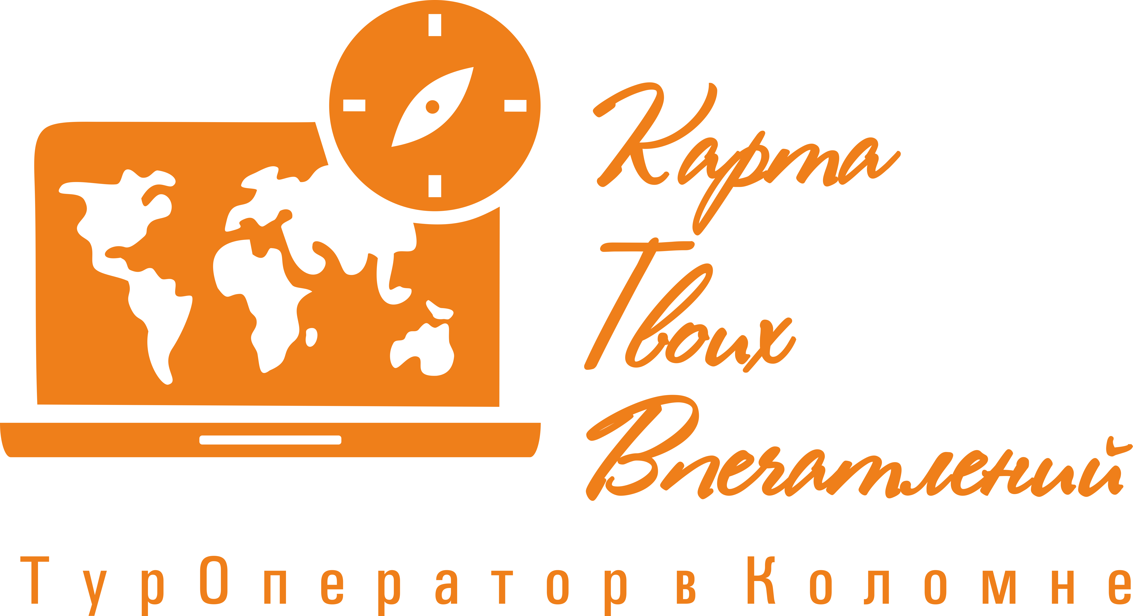 | ООО «Карта Твоих Впечатлений» ИНН 5022079035  М. О. г. Коломна ул. Малышева д.17 офис 30  эл. почта: ktv2024@list.ru  телефоны для связи: +7-915-454-78-52; +7-915-142-74-22

Транспорт: Автобус
Маршрут: Этно-деревня

«Культурный калейдоскоп: Путешествие по Этномиру»

Отправление из Коломны
Этномир – самый большой этнографический парк России, знакомящий с культурными традициями разных стран мира.
В парке на площади 140 га представлены архитектура, национальная кухня, ремёсла, традиции и быт народов Земли. Каждой стране отведён своеобразный «культурный заповедник». Такие заповедники мы называем этнодворами.
Изюминка Этномира – его интерактивность. Проект живёт и развивается ежедневно. Кипит работа в ремесленных мастерских, пестрят диковинками сувенирные лавки, распахнуты двери музеев, ведут неторопливое повествование хранители культур.
Приглашаем на уникальную экскурсию по территории Этномира, которая проходит через этнодворы и знаменитый павильон Улицы Мира «Вокруг света». Этот удивительный объект стал лауреатом национальной премии «Моя планета». У вас есть возможность совершить кругосветное путешествие всего за один день!
В рамках экскурсии Вы увидите удивительные архитектурные памятники: японский минка и корейский ханок, европейский фахверк и индонезийский дом из бамбука. Внимание гостей привлекают 45 традиционных жилищ разных народов, каждая из которых рассказывает свою удивительную историю.
Путешествуя по Улице Мира, Вы посетите уникальные экспозиции, включая избушки Музея русской печи, славянские хутора и Культурный центр Индии. Эти места наполнены атмосферой традиций, быта и верований народов Земли.
Каждый шаг по Этномиру — это возможность погрузиться в культуру разных народов, увидеть уникальные экспонаты и узнать о их обычаях и праздниках. Вы ощутите, как разнообразие культур обогащает нашу жизнь и сформирует понимание мира. Эта экскурсия обеспечит вам яркие впечатления и незабываемые воспоминания о путешествии по Этномиру!
Свободное время
Можно посетить за доп. плату: Вольер хаски, Лесной лабиринт «Дебри», Мастер-класс «Сотворение хлеба».
Дополнительно можно заказать обед 500 руб/чел
Отправление в Коломну

В стоимость тура входит: Проезд на комфортабельном автобусе, входной билет, обзорная ознакомительная экскурсия 2ч., сопровождение представителем компании, оформление документов в ГИБДД.
*Фирма оставляет за собой право на замену транспорта при наборе группы менее 18 человек на микроавтобус туркласса. Посадочные места будут изменены.
**Фирма оставляет за собой право менять порядок экскурсий, не меняя программы в целом. В случаях непреодолимый силы (форс-мажорах), компания имеет право на замену запланированного экскурсионного объекта не теряя качества.

